

Caderno de Questões dos Exames Anteriores do CFC

1 – Questões
1- (CFC – 2014-1)
Uma entidade pública registrou um veículo para compor seu ativo imobilizado pelo custo de aquisição de R$78.000,00.
No ato da contabilização, a entidade determinou que esse veículo terá um valor residual de R$21.000,00 e uma vida útil de cinco anos; o Método das Cotas Constantes foi escolhido para apropriação da depreciação.
Diante dessas informações, assinale a opção CORRETA.

a) A depreciação anual é no valor de R$4.200,00.
b) A depreciação mensal é no valor de R$1.300,00.
c) O valor depreciável do veículo será de R$57.000,00.
d) O valor depreciável do veículo será de R$78.000,00.

2-(CFC – 2014-1)
Considerando a Lei no 4.320/1964, a Lei Complementar no 101/2000 e as Normas Brasileiras de Contabilidade Aplicadas ao Setor Público, relacione o título da demonstração contábil aplicada ao setor público, apresentada na primeira coluna, com o conceito apresentado na segunda coluna e, em seguida, assinale a opção CORRETA.

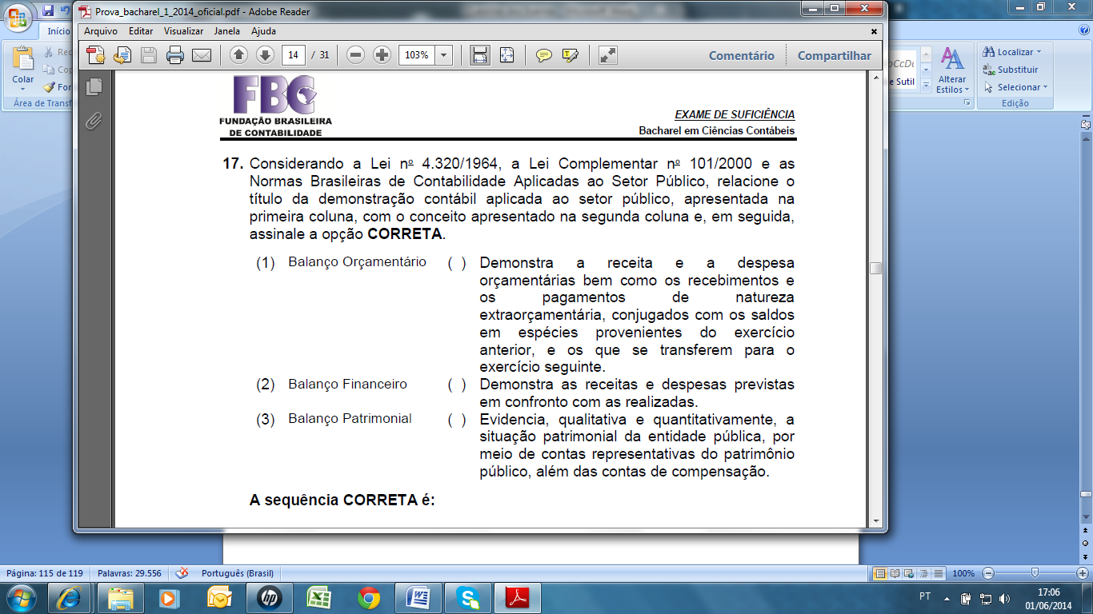

A sequência CORRETA é:
a) 3, 2, 1.
b) 2, 3, 1.
c) 2, 1, 3.
d) 1, 2, 3.

3-(CFC – 2014-1)
De acordo com a Resolução CFC no 1367/2011, que trata da Interpretação dos Princípios de Contabilidade sob a Perspectiva do Setor Público, julgue os itens abaixo, quanto ao Princípio da Oportunidade e, em seguida, assinale a opção CORRETA.

I. No âmbito da entidade pública, o Princípio da Oportunidade está vinculado ao estrito cumprimento da destinação social do seu patrimônio, ou seja, a oportunidade da entidade se dá enquanto perdurar sua finalidade.
II. O Princípio da Oportunidade é base indispensável à integridade e à fidedignidade dos processos de reconhecimento, mensuração e evidenciação da informação contábil, dos atos e dos fatos que afetam ou possam afetar o patrimônio da entidade pública, observadas as Normas Brasileiras de Contabilidade aplicadas ao Setor Público.
III. O Princípio da Oportunidade se afirma, para o ente público, pela autonomia e responsabilização do patrimônio a ele pertencente. A autonomia patrimonial tem origem na destinação social do patrimônio e a responsabilização pela obrigatoriedade da prestação de contas pelos agentes públicos.
Está(ao) certo(s) o(s) item(ns):
a) I, II e III.
b) II, apenas.
c) III, apenas.
d) I e III, apenas.

4-(CFC-2014-2)
Uma entidade do setor público realizou a venda de um veículo do ativo imobilizado, o qual apresentava os seguintes registrados em 31.12.2013:
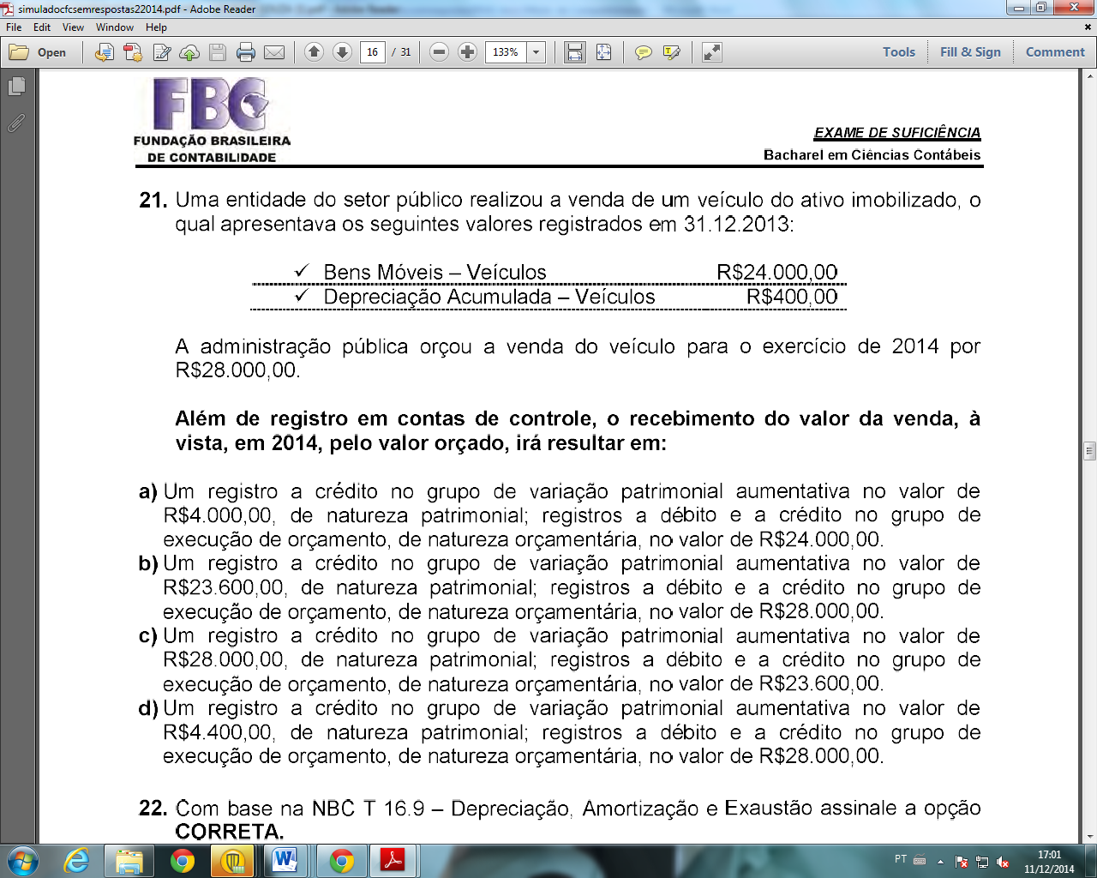



IMOBILIZADO
RESULTADO LÍQUIDO

5- (CFC-2015-1)
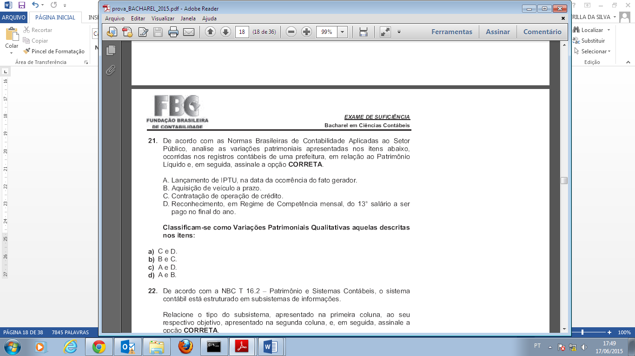


6- (CFC-2015-1)
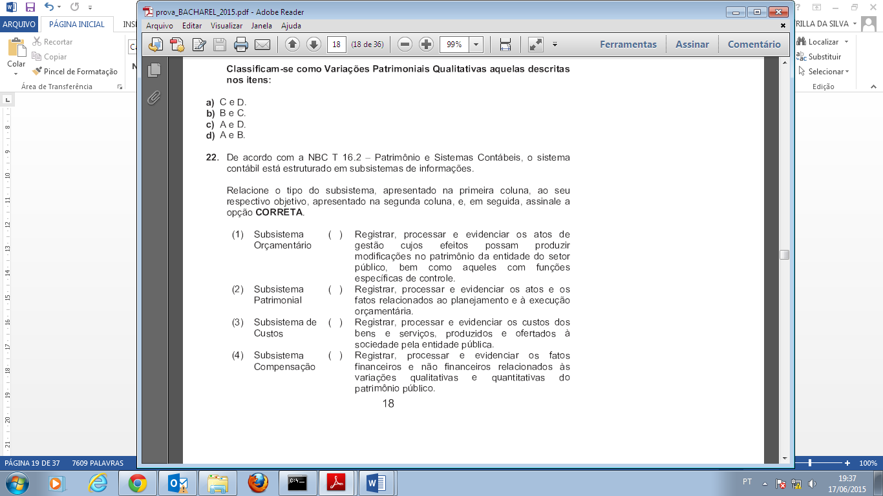
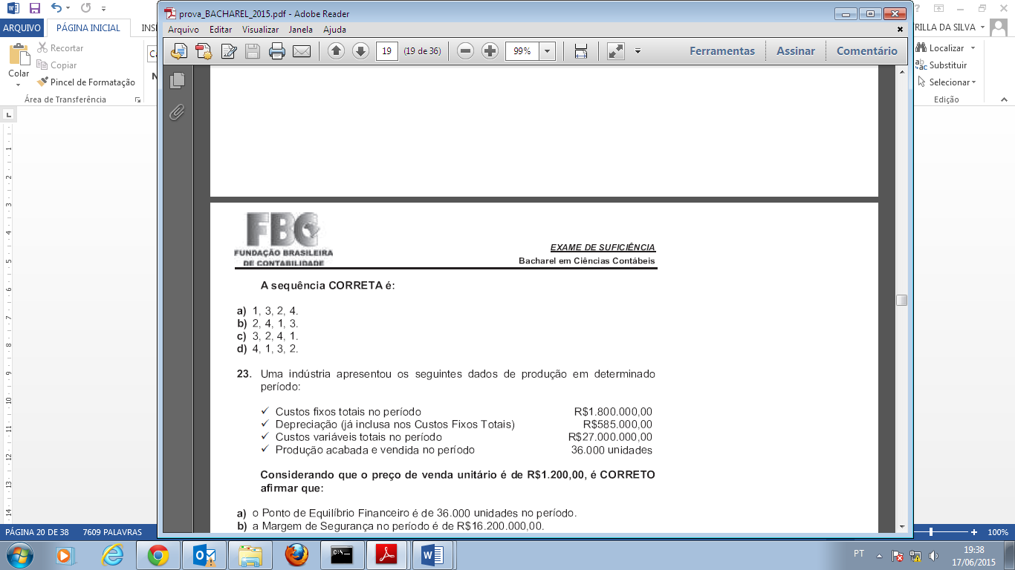
7- (CFC-2016-1)

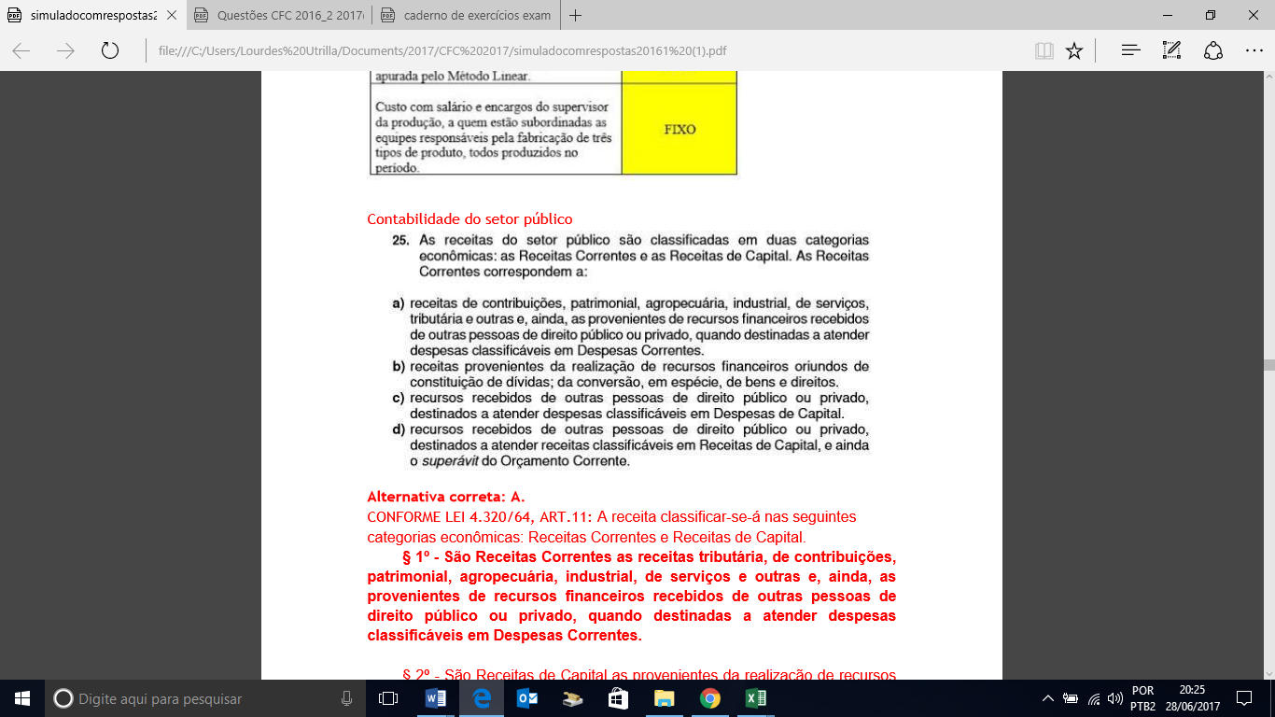

8- (CFC-2016-1)
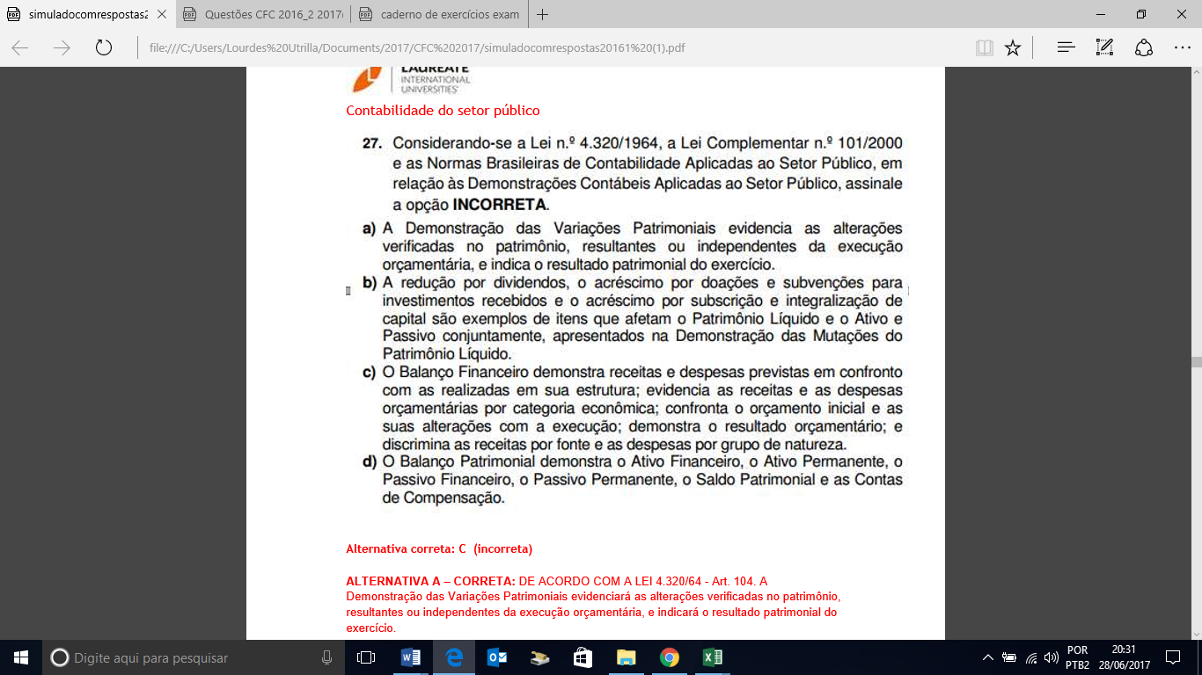

9- (CFC-2016-2)
Considere que, em uma determinada Prefeitura Municipal, o fato gerador do Imposto sobre a Propriedade Predial e Territorial Urbana – IPTU tenha ocorrido no dia 1º.1.2016, mas o recebimento venha a ocorrer apenas a partir de março, com descontos regressivos ao longo do exercício.
Com base nessa situação e no que dispõe Manual de Contabilidade Aplicada ao Setor Público – MCASP –, assinale a opção que apresenta o CORRETO reconhecimento patrimonial da Variação Patrimonial Quantitativa em 1º.1.2016.
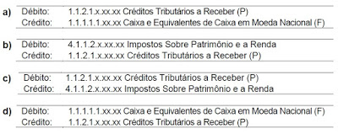

10- (CFC-2016-2)
De acordo com o Manual de Contabilidade Aplicada ao Setor Público – MCASP, os estoques são ativos na forma de materiais ou suprimentos a serem usados no processo de produção, ou na forma de materiais ou suprimentos a serem usados ou distribuídos na prestação de serviços, ou mantidos para a venda ou distribuição no curso normal das operações ou ainda usados no curso normal das operações.
Os estoques são mensurados ou avaliados com base no valor de aquisição/produção/construção ou valor realizável líquido, dos dois o menor.
Os gastos de distribuição e de administração geral relacionados ao estoque são considerados como Variações Patrimoniais Diminutivas – VPD do período em que ocorrerem e não como custo dos estoques.
De acordo com o exposto, assinale o item que apresenta um exemplo que NÃO é reconhecido como Variação Patrimonial Diminutiva – VPD do período em que é realizado.
a) Quantias anormais de materiais desperdiçados, de mão de obra ou de outros custos de produção.
b) Custos de armazenamento, a menos que sejam necessários no processo de produção antes de uma nova fase de produção.
c) Despesas gerais administrativas que não contribuam para colocar os estoques no seu local e na sua condição atual.
d) Custo incorrido com transporte de matéria-prima para utilização no processo de produção.

11- (CFC-2017-1)
Com base no Plano de Contas Aplicado ao Setor Público – PCASP, as contas contábeis são classificadas segundo a natureza das informações que evidenciam.
De acordo com o Plano de Contas Aplicado ao Setor Público – PCASP, assinale a opção que apresenta apenas contas de natureza orçamentária.
a) Empréstimos e Financiamentos Concedidos; Crédito Disponível; Pessoal a Pagar.
b) Execução de Obrigações Contratuais; Perdas com Alienação de Imobilizado; Restos a pagar processados inscritos.
c) Previsão Inicial de Receita; Dotação Orçamentária; Restos a pagar processados inscritos.
d) Restos a Pagar não processados inscritos; Execução de Outros Atos Potenciais Ativos; Créditos Tributários a Receber.

12- (CFC-2017-1)
Um Município brasileiro utiliza o Plano de Contas Aplicado ao Setor Público – PCASP.
Em 2.1.2017, o Município efetuou o lançamento de ofício do Imposto sobre a Propriedade Predial e Territorial Urbana – IPTU, e o registrou em sua contabilidade de acordo com o Regime de Competência.
No dia 2.3.2017, esse Município arrecadou R$ 40.000,00 relativos ao IPTU.
Considerando-se o Plano de Contas Aplicado ao Setor Público – PCASP e o caso apresentado, os lançamentos contábeis que representam a contabilização do fato ocorrido em 2.3.2017 envolverão apenas contas de natureza:
a) De Controle, Financeira e Patrimonial.
b) Orçamentária, Patrimonial e Financeira.
c) Financeira, Orçamentária e de Controle.
d) Patrimonial, Orçamentária e de Controle.

13- (CFC-2017-1)
A Lei n.º 4.320/1964, em seu art. 105, dispõe que, no Balanço Patrimonial, o Passivo é classificado em Passivo Financeiro e Passivo Permanente.
Considerando-se essa informação, é CORRETO afirmar que:
a) o Passivo Financeiro compreenderá as dívidas fundadas e outros pagamentos que independam de autorização orçamentária.
b) o Passivo Permanente compreenderá as dívidas flutuantes e outros pagamentos que dependam de autorização orçamentária.
c) o Passivo Financeiro compreenderá as dívidas fundadas e outras que dependam de autorização legislativa para amortização ou resgate.
d) o Passivo Permanente compreenderá as dívidas flutuantes e outros pagamentos que independam de autorização legislativa para amortização ou resgate.

14- (CFC-2017-1)
Um Município brasileiro registrou os seguintes fatos na sua contabilidade durante um determinado período contábil:
- recebimento de receitas tributárias, no valor de R$1.000,00
- empenho de despesa corrente, no valor de R$850,00
- liquidação de despesa corrente, no valor de R$600,00
- pagamento de despesa corrente, no valor de R$500,00
Não houve cancelamento de empenho no período.
Considerando-se apenas as informações apresentadas e de acordo com a Lei n° 4.320/1964, é CORRETO afirmar que, ao final do período contábil, o Município brasileiro deverá:
a) inscrever em Restos a Pagar Processados o valor de R$850,00.
b) inscrever em Restos a Pagar Processados o valor de R$500,00.
c) inscrever em Restos a Pagar Não Processados o valor de R$250,00.
d) inscrever em Restos a Pagar Não Processados o valor de R$600,00.

Questão 15 – CRC 02/2017 – Prova Bacharel – Contabilidade Aplicada ao Setor Público
Considerando-se o disposto no Manual de Contabilidade Aplicada ao Setor Público – MCASP, o registro contábil da constituição de uma provisão será efetuado a crédito de conta de Provisões e a débito de conta pertencente ao grupo de:
a) Créditos Empenhados a Liquidar.
b) Créditos Empenhados em Liquidação.
c) Variações Patrimoniais Aumentativas.
d) Variações Patrimoniais Diminutivas.

Questão 16 – CRC 02/2017 – Prova Bacharel – Contabilidade Aplicada ao Setor Público
A fim de garantir a integridade dos procedimentos contábeis, assim como a qualidade, consistência e transparência das informações geradas pela Contabilidade Pública, o Manual de Contabilidade Aplicada ao Setor Público – MCASP dispõe sobre regras de integridade relativas ao Plano de Contas Aplicado ao Setor Público – PCASP.
Uma das regras de integridade refere-se aos Lançamentos Contábeis, sendo que o MCASP destaca que o registro contábil deve ser feito pelo método das partidas dobradas e os lançamentos devem debitar e creditar contas que apresentem a mesma natureza de informação.
O PCASP está dividido em oito classes, a saber: 1 – Ativo; 2 – Passivo; 3 – Variações Patrimoniais Diminutivas; 4 – Variações Patrimoniais Aumentativas; 5 – Controle e Aprovação do Planejamento e Orçamento; 6 – Controle e Execução do Planejamento e Orçamento; 7 – Controles Devedores e 8 – Controles Credores.
Considerando-se o que estabelece o Manual de Contabilidade Aplicada ao Setor Público sobre as regras de integridade do PCASP, assinale a afirmativa CORRETA em relação aos lançamentos contábeis.

a) Lançamentos de natureza orçamentária debitam e creditam contas das classes 5 e 6, apenas.
b) Lançamentos de natureza orçamentária debitam e creditam contas das classes 7 e 8, apenas.
c) Lançamentos de natureza patrimonial debitam e creditam contas das classes 1, 2 e 7, apenas.
d) Lançamentos de natureza patrimonial debitam e creditam contas das classes 1, 2 e 5, apenas.

Questão 17 – CRC 02/2017 – Prova Bacharel – Contabilidade Aplicada ao Setor Público
O Plano de Contas Aplicado ao Setor Público – PCASP distingue a dívida ativa quanto à origem, conforme previsto na Lei n.º 4.320/1964: dívida ativa tributária e dívida ativa não tributária.
Considerando-se o que estabelece a Lei n.º 4.320/64, assinale a opção que contenha apenas itens que podem dar origem à inscrição em Dívida Ativa Tributária.
a) Empréstimos compulsórios, contribuições estabelecidas em lei, multa de qualquer origem ou natureza.
b) Foros, laudêmios, aluguéis ou taxas de ocupação, custas processuais, preços de serviços prestados por estabelecimentos públicos.
c) Impostos, taxas, contribuição de melhoria e os respectivos adicionais e multas.
d) Indenizações e créditos decorrentes de obrigações em moeda estrangeira.

2 – Gabaritos
1- (CFC – 2014-1)
Uma entidade pública registrou um veículo para compor seu ativo imobilizado pelo custo de aquisição de R$78.000,00.
No ato da contabilização, a entidade determinou que esse veículo terá um valor residual de R$21.000,00 e uma vida útil de cinco anos; o Método das Cotas Constantes foi escolhido para apropriação da depreciação.
Diante dessas informações, assinale a opção CORRETA.

a) A depreciação anual é no valor de R$4.200,00.
b) A depreciação mensal é no valor de R$1.300,00.
c) O valor depreciável do veículo será de R$57.000,00.
d) O valor depreciável do veículo será de R$78.000,00.
1) Valor Depreciável = Custo de Aquisição – Valor Residual
Valor Depreciável = R$ 78.000,00 – 21.000,00 (=) R$ 57.000,00
2) Depreciação Anual = Custo de Aquisição – Valor Residual
Vida útil econômica do bem

Depreciação Anual = R$ 57.000,00/5 (=) R$ 11.400,00

3) Depreciação Mensal = R$ 11.400,00/12 (=) R$ 950,00
Resposta: Alternativa “C”.

2-(CFC – 2014-1)
Considerando a Lei no 4.320/1964, a Lei Complementar no 101/2000 e as Normas Brasileiras de Contabilidade Aplicadas ao Setor Público, relacione o título da demonstração contábil aplicada ao setor público, apresentada na primeira coluna, com o conceito apresentado na segunda coluna e, em seguida, assinale a opção CORRETA.



A sequência CORRETA é:
a) 3, 2, 1.
b) 2, 3, 1.
c) 2, 1, 3.
d) 1, 2, 3.

Lei 4.320/64 ou no Manual de Contabilidade Aplicado ao Setor Público (MCASP, 5ª edição).
As demonstrações contábeis das entidades definidas no campo de aplicação da Contabilidade do Setor Público, disciplinadas por esta Parte, incluindo as exigidas pela Lei nº 4.320/1964, são:
a) Balanço Patrimonial –BP (é a demonstração contábil que evidencia, qualitativa e quantitativamente, a situação patrimonial da entidade pública, por meio de contas representativas do patrimônio público, além das contas de compensação);
b) Balanço Orçamentário -BO (demonstra as receitas e despesas previstas em confronto com as realizadas);
c) Balanço Financeiro –BF (é um quadro com duas seções: Ingressos , que contempla as Receitas Orçamentárias e Recebimentos Extra orçamentários e Dispêndios composto por Despesa Orçamentária e Pagamentos Extra orçamentários);
d) Demonstração das Variações Patrimoniais (DVP);
e) Demonstração dos Fluxos de Caixa (DFC);
f) Demonstração das Mutações do Patrimônio Líquido (DMPL); e
g) Demonstração do Resultado Econômico (DRE).
Resposta: Alternativa “C”.

3-(CFC – 2014-1)
De acordo com a Resolução CFC no 1367/2011, que trata da Interpretação dos Princípios de Contabilidade sob a Perspectiva do Setor Público, julgue os itens abaixo, quanto ao Princípio da Oportunidade e, em seguida, assinale a opção CORRETA.

I No âmbito da entidade pública, o Princípio da Oportunidade está vinculado ao estrito cumprimento da destinação social do seu patrimônio, ou seja, a oportunidade da entidade se dá enquanto perdurar sua finalidade.
II O Princípio da Oportunidade é base indispensável à integridade e à fidedignidade dos processos de reconhecimento, mensuração e evidenciação da informação contábil, dos atos e dos fatos que afetam ou possam afetar o patrimônio da entidade pública, observadas as Normas Brasileiras de Contabilidade aplicadas ao Setor Público.
III O Princípio da Oportunidade se afirma, para o ente público, pela autonomia e responsabilização do patrimônio a ele pertencente. A autonomia patrimonial tem origem na destinação social do patrimônio e a responsabilização pela obrigatoriedade da prestação de contas pelos agentes públicos.
Está(ao) certo(s) o(s) item(ns):
a) I, II e III.
b) II, apenas.
c) III, apenas.
d) I e III, apenas.

A Resolução CFC N.º 1.367 de novembro de 2011, alterou o Apêndice II da Resolução CFC N.º 750/93, que trata sobre os Princípios de Contabilidade.
I INCORRETO, pois no âmbito da entidade pública, a Continuidade está vinculada ao estrito cumprimento da destinação social do seu patrimônio, ou seja, a continuidade da entidade se dá enquanto perdurar sua finalidade.
II Exatamente o que está na Resolução. Item CORRETO.
III INCORRETO, pois é no Princípio da Entidade que se afirma, para o ente público, pela autonomia e responsabilização do patrimônio a ele pertencente. A autonomia patrimonial tem origem na destinação social do patrimônio e a responsabilização pela obrigatoriedade da prestação de contas pelos agentes públicos.
Resposta: Alternativa “B”.

4-(CFC-2014-2)
Uma entidade do setor público realizou a venda de um veículo do ativo imobilizado, o qual apresentava os seguintes registrados em 31.12.2013:



IMOBILIZADO
BENS MÓVEIS - VEÍCULOS | 24.000,00
(-) DEPRECIAÇÃO ACUMULADA | 400,00
VALOR CONTÁBIL LÍQUIDO | 23.600,00
RECEBIMENTO DA VENDA IMOBILIZADO | 28.000,00
RESULTADO LÍQUIDO | 4.400,00

O Sistema Patrimonial é constituído das contas que registram as movimentações que concorrem ativa e passivamente para a formação do patrimônio da entidade, ou seja, são registrados os bens patrimoniais (móveis, imóveis, estoques, créditos, obrigações, valores, operações de crédito, dentre outras), originadas ou não da execução orçamentária.
É registrado também no Sistema Patrimonial o resultado econômico do exercício originária das Variações.
As variações patrimoniais quantitativas decorrem de transações que aumentam ou diminuem o patrimônio líquido.
O Sistema Orçamentário é representado pelos atos de natureza orçamentária, registrando a receita prevista e as autorizações legais da despesa constantes da Lei Orçamentária Anual (LOA) e dos créditos adicionais abertos.
Resposta correta "D"

5- (CFC-2015-1)




As variações patrimoniais classificam-se em quantitativas e qualitativas.
8. Entende-se como variações quantitativas aquelas decorrentes de transações no setor público que aumentam ou diminuem o patrimônio líquido.
9. Entende-se como variações qualitativas aquelas decorrentes de transações no setor público que alteram a composição dos elementos patrimoniais sem afetar o patrimônio líquido.
FATO A:
D - IPTU a Receber
C - Receita com IPTU
FATO B:
D - Veículo
C - Contas a Pagar
FATO C:
D - Caixa ou Banco
C - Empréstimos
FATO D:
D - Despesa com 13º Salário
C - 13º Salário a pagar.
De acordo com as afirmativas, as que são qualitativas, ou seja, não alteram o Patrimônio Líquido são os fatos B e C.
RESPOSTA LETRA "B"

6- (CFC-2015-1)

NBC T 16.2 – Patrimônio e Sistemas Contábeis.
12. O sistema contábil está estruturado nos seguintes subsistemas de informações:
(a) Orçamentário – registra, processa e evidencia os atos e os fatos relacionados ao planejamento e à execução orçamentária;
(c) Patrimonial – registra, processa e evidencia os fatos financeiros e não financeiros relacionados com as variações qualitativas e quantitativas do patrimônio público; (Redação dada pela Resolução CFC n.º 1.268/09)
(d) Custos – registra, processa e evidencia os custos dos bens e serviços, produzidos e ofertados à sociedade pela entidade pública, consoante a NBC T 16.11; (Redação dada pela Resolução CFC n.º 1.437/13)
(e) Compensação – registra, processa e evidencia os atos de gestão cujos efeitos possam produzir modificações no patrimônio da entidade do setor público, bem como aqueles com funções específicas de controle.
Então relacionando as colunas de acordo com a Norma a sequência correta é 4, 1, 3, 2
RESPOSTA LETRA "D"

7- (CFC-2016-1)

Alternativa correta: A.
CONFORME LEI 4.320/64, ART.11: A receita classificar-se-á nas seguintes categorias econômicas: Receitas Correntes e Receitas de Capital. § 1º - São Receitas Correntes as receitas tributária, de contribuições, patrimonial, agropecuária, industrial, de serviços e outras e, ainda, as provenientes de recursos financeiros recebidos de outras pessoas de direito público ou privado, quando destinadas a atender despesas classificáveis em Despesas Correntes.

§ 2º - São Receitas de Capital as provenientes da realização de recursos financeiros oriundos de constituição de dívidas; da conversão, em espécie, de bens e direitos; os recursos recebidos de outras pessoas de direito público ou privado, destinados a atender despesas classificáveis em Despesas de Capital e, ainda, o superávit do Orçamento Corrente.

8- (CFC-2016-1)

Alternativa correta: C (incorreta)
ALTERNATIVA A – CORRETA: DE ACORDO COM A LEI 4.320/64 - Art. 104. A Demonstração das Variações Patrimoniais evidenciará as alterações verificadas no patrimônio, resultantes ou independentes da execução orçamentária, e indicará o resultado patrimonial do exercício.
ALTERNATIVA B – CORRETA: Todos os fatos são afetam de fato o patrimônio líquido. Todos estes fatos são evidenciados na DMPL.
ALTERNATIVA C – INCORRETA: DE ACORDO COM A LEI 4.320/64 - Art. 103. O Balanço Financeiro demonstrará a receita e a despesa orçamentárias bem como os recebimentos e os pagamentos de natureza extra-orçamentária, conjugados com os saldos em espécie provenientes do exercício anterior, e os que se transferem para o exercício seguinte.

ALTERNATIVA D – CORRETA: Art. 105. O Balanço Patrimonial demonstrará: I - O Ativo Financeiro; II - O Ativo Permanente; III - O Passivo Financeiro; IV - O Passivo Permanente; V - O Saldo Patrimonial; VI - As Contas de Compensação

8- (CFC-2016-2)
Considere que, em uma determinada Prefeitura Municipal, o fato gerador do Imposto sobre a Propriedade Predial e Territorial Urbana – IPTU tenha ocorrido no dia 1º.1.2016, mas o recebimento venha a ocorrer apenas a partir de março, com descontos regressivos ao longo do exercício.
Com base nessa situação e no que dispõe Manual de Contabilidade Aplicada ao Setor Público – MCASP –, assinale a opção que apresenta o CORRETO reconhecimento patrimonial da Variação Patrimonial Quantitativa em 1º.1.2016.

De acordo com o Manual de Contabilidade Aplicado ao Setor Público (MCASP):
Conceito de Variações Patrimoniais Qualitativas
“Variações patrimoniais qualitativas são aquelas decorrentes de transações no setor público que alteram a composição dos elementos patrimoniais sem afetar o patrimônio líquido.”
Conceito de Variações Patrimoniais Quantitativas
“Variações patrimoniais quantitativas são aquelas decorrentes de transações no setor público que aumentam ou diminuem o patrimônio líquido.”
Ainda sobre as Variações Patrimoniais Quantitativas, estas podem ser Aumentativas ou Diminutivas. O MCASP determina que:
“A variação patrimonial aumentativa (VPA) deve ser registrada no momento da ocorrência do seu fato gerador, independentemente de recebimento, e, analogamente, a variação patrimonial diminutiva (VPD) deve ser registrada no momento da ocorrência do seu fato gerador, independentemente do pagamento e da execução orçamentária.”
Com isso em mente, vamos analisar as alternativas:

A alternativa “A” está INCORRETA, pois está afirmando que o crédito deve ser feito na conta Caixa e Equivalentes de caixa. Essa afirmação não faz sentido, pois em primeiro lugar trata-se apenas do reconhecimento do fato gerador e em segundo lugar, o crédito nessa conta caracteriza a saída de dinheiro.
A alternativa “B” está INCORRETA, pois a conta de Impostos sobre o Patrimônio e a Renda é a uma conta de natureza patrimonial que registra as Variações Patrimoniais Aumentativas, ou seja, as entradas de recursos e por isso o lançamento deveria ser a Crédito. Além disso, o crédito na conta Créditos Tributários a Receber é feito somente após a arrecadação do tributo.
A alternativa “C” está CORRETA, pois o lançamento é exatamente o contrário do que foi apresentado na alternativa anterior. Reconhece o direito de receber o tributo do contribuinte na conta de Créditos Tributários a Receber e reconhece o valor dos Impostos sobre o Patrimônio e a Renda, independente da arrecadação ou recebimento.
A alternativa “D” está INCORRETA, pois os lançamentos apresentados são realizados no momento da arrecadação, e o exercício pede o lançamento do fato gerador.
Gabarito: “C”

10- (CFC-2016-2)
De acordo com o Manual de Contabilidade Aplicada ao Setor Público – MCASP, os estoques são ativos na forma de materiais ou suprimentos a serem usados no processo de produção, ou na forma de materiais ou suprimentos a serem usados ou distribuídos na prestação de serviços, ou mantidos para a venda ou distribuição no curso normal das operações ou ainda usados no curso normal das operações.
Os estoques são mensurados ou avaliados com base no valor de aquisição/produção/construção ou valor realizável líquido, dos dois o menor.
Os gastos de distribuição e de administração geral relacionados ao estoque são considerados como Variações Patrimoniais Diminutivas – VPD do período em que ocorrerem e não como custo dos estoques.
De acordo com o exposto, assinale o item que apresenta um exemplo que NÃO é reconhecido como Variação Patrimonial Diminutiva – VPD do período em que é realizado.
a) Quantias anormais de materiais desperdiçados, de mão de obra ou de outros custos de produção.
b) Custos de armazenamento, a menos que sejam necessários no processo de produção antes de uma nova fase de produção.
c) Despesas gerais administrativas que não contribuam para colocar os estoques no seu local e na sua condição atual.
d) Custo incorrido com transporte de matéria-prima para utilização no processo de produção.
De acordo com o MCASP (Manual de Contabilidade Aplicada ao Setor Público):
“As variações patrimoniais aumentativas e diminutivas são transações que promovem alterações nos elementos patrimoniais da entidade do setor público e que afetam o resultado. Essas variações patrimoniais podem ser definidas como:
a. Variações Patrimoniais Aumentativas (VPA): corresponde a aumentos na situação patrimonial líquida da entidade não oriundos de contribuições dos proprietários;
b. Variações Patrimoniais Diminutivas (VPD): corresponde a diminuições na situação patrimonial líquida da entidade não oriundas de distribuições aos proprietários.
Para fins deste Manual, a receita sob o enfoque patrimonial será denominada de variação patrimonial aumentativa (VPA) e a despesa sob o enfoque patrimonial será denominada de variação patrimonial diminutiva (VPD).”
Logo, quando o exercício mencionar Variação Patrimonial Diminutiva, imagine uma conta de Despesa (conta de Resultado).
Então, traduzindo a questão, ela está pedindo a única alternativa que não é lançado na despesa. Vamos analisar?
A alternativa “A” está INCORRETA, pois as quantias anormais devem ser reconhecidas como despesa, ou nesse caso, como VPD.
A alternativa “B” está INCORRETA, pois os gastos com armazenamento é uma despesa (ou melhor: VPD). Só vai integrar como custo caso seja verificada a necessidade de armazenamento antes do processo de produção iniciar.
A alternativa “C” está INCORRETA, pois as despesas administrativas gerais são despesas, está inclusive no enunciado do exercício e para que não se tenha dúvida, a alternativa ainda informa que essas despesas não contribuem para colocar os estoques no local e condições atuais.
A alternativa “D” está CORRETA, pois o gasto com transporte para trazer a matéria-prima para ser utilizada na produção é reconhecido como custo.
Gabarito: “D”

11- (CFC-2017-1)
Com base no Plano de Contas Aplicado ao Setor Público – PCASP, as contas contábeis são classificadas segundo a natureza das informações que evidenciam.
De acordo com o Plano de Contas Aplicado ao Setor Público – PCASP, assinale a opção que apresenta apenas contas de natureza orçamentária.
a) Empréstimos e Financiamentos Concedidos; Crédito Disponível; Pessoal a Pagar.
b) Execução de Obrigações Contratuais; Perdas com Alienação de Imobilizado; Restos a pagar processados inscritos.
c) Previsão Inicial de Receita; Dotação Orçamentária; Restos a pagar processados inscritos.
d) Restos a Pagar não processados inscritos; Execução de Outros Atos Potenciais Ativos; Créditos Tributários a Receber.
De acordo com o MCASP, o Aspecto Orçamentário:
“Compreende o registro e a evidenciação do orçamento público, tanto quanto à sua aprovação quanto à sua execução.”
O Plano de Contas está estruturado em grupos, de acordo com os atos e fatos registrados, da seguinte forma:
“a. Natureza de Informação Orçamentária: registra, processa e evidencia os atos e os fatos relacionados ao planejamento e à execução orçamentária.
b. Natureza de Informação Patrimonial: registra, processa e evidencia os fatos financeiros e não financeiros relacionados com as variações qualitativas e quantitativas do patrimônio público.
c. Natureza de Informação de Controle: registra, processa e evidencia os atos de gestão cujos efeitos possam produzir modificações no patrimônio da entidade do setor público, bem como aqueles com funções específicas de controle.”
As contas contábeis são evidenciadas da seguinte forma:

PCASP
Natureza da Informação | Classificação das Contas
Patrimonial | 1. Ativo | 2. Passivo
 | 3. Variação Patrimonial Diminutiva (Despesa) | 4. Variação Patrimonial Aumentativa (Receita)
Orçamentária | 5. Controle da Aprovação do Planejamento e Orçamento | 6. Controle da Execução do Planejamento e Orçamento
Controle | 7. Controle Devedores | 8. Controle Credores
Com essas informações, vamos analisar as alternativas lembrando que o exercício quer apenas contas de natureza orçamentária:
A alternativa “A” está INCORRETA, pois a conta Empréstimos e Financiamentos Concedidos tem natureza Patrimonial já que essa conta evidencia variações qualitativas e/ou quantitativas do patrimônio público. A conta Crédito Disponível é orçamentária, pois está relacionada ao planejamento e execução orçamentária. E a conta Pessoal a Pagar também tem natureza Patrimonial, pois ela também evidencia variações qualitativas e/ou quantitativas do patrimônio público.
A alternativa “B” está INCORRETA, pois tanto a conta Execução de Obrigações Contratuais quanto a conta Perdas com Alienação de Imobilizado envolvem variações qualitativas e/ou quantitativas do patrimônio público. A única conta de natureza orçamentária desta alternativa é a Restos a Pagar Processados Inscritos.
A alternativa “C” está CORRETA, pois as três contas apresentadas são de natureza orçamentária. As contas Previsão Inicial de Receita e Restos a Pagar Processados Inscritos são um pouco mais fáceis de identificar como sendo de natureza orçamentária. A conta Dotação Orçamentária poderia causar certa insegurança na hora de assinalar. Por isso, segue a definição de Dotação Orçamentária:
“São valores monetários autorizados, consignados na Lei Orçamentária Anual (LOA) para atender a uma determinada programação orçamentária.
(Fonte:http://www.planejamento.gov.br/servicos/faq/orcamento-da-uniao/conceitos-sobre-orcamento/o-que-e-dotacao-orcamentaria)”
A alternativa “D” está INCORRETA, pois a única conta de natureza orçamentária é a Restos a Pagar não processados Inscritos. A conta Execução de Outros Atos Potenciais Ativos possui natureza de Controle, pois evidencia atos de gestão que podem produzir modificações no patrimônio da entidade. E a conta Créditos Tributários a Receber é de natureza Patrimonial, pois evidencia variações qualitativas e/ou quantitativas do patrimônio público.
Gabarito: “C”

12- (CFC-2017-1)
Um Município brasileiro utiliza o Plano de Contas Aplicado ao Setor Público – PCASP.
Em 2.1.2017, o Município efetuou o lançamento de ofício do Imposto sobre a Propriedade Predial e Territorial Urbana – IPTU, e o registrou em sua contabilidade de acordo com o Regime de Competência.
No dia 2.3.2017, esse Município arrecadou R$ 40.000,00 relativos ao IPTU.
Considerando-se o Plano de Contas Aplicado ao Setor Público – PCASP e o caso apresentado, os lançamentos contábeis que representam a contabilização do fato ocorrido em 2.3.2017 envolverão apenas contas de natureza:
a) De Controle, Financeira e Patrimonial.
b) Orçamentária, Patrimonial e Financeira.
c) Financeira, Orçamentária e de Controle.
d) Patrimonial, Orçamentária e de Controle.

O Plano de Contas Aplicado ao Setor Público está estruturado em grupos, de acordo com os atos e fatos registrados, da seguinte forma:
“a. Natureza de Informação Orçamentária: registra, processa e evidencia os atos e os fatos relacionados ao planejamento e à execução orçamentária.
b. Natureza de Informação Patrimonial: registra, processa e evidencia os fatos financeiros e não financeiros relacionados com as variações qualitativas e quantitativas do patrimônio público.
c. Natureza de Informação de Controle: registra, processa e evidencia os atos de gestão cujos efeitos possam produzir modificações no patrimônio da entidade do setor público, bem como aqueles com funções específicas de controle.”

As contas contábeis são evidenciadas da seguinte forma:
PCASP
Natureza da Informação | Classificação das Contas
Patrimonial | 1. Ativo | 2. Passivo
 | 3. Variação Patrimonial Diminutiva (Despesa)* | 4. Variação Patrimonial Aumentativa (Receita)*
Orçamentária | 5. Controle da Aprovação do Planejamento e Orçamento | 6. Controle da Execução do Planejamento e Orçamento
Controle | 7. Controle Devedores | 8. Controle Credores

Repare que o plano de contas não possui natureza da informação financeira.
Ao analisarmos as alternativas apresentadas, podemos perceber que as alternativas “A”, “B” e “C” mencionam a conta de natureza Financeira e como acabamos de ver, essa natureza de conta não existe no PCASP.
Portanto, por eliminação, a correta é a alternativa “D”.

13- (CFC-2017-1)
A Lei n.º 4.320/1964, em seu art. 105, dispõe que, no Balanço Patrimonial, o Passivo é classificado em Passivo Financeiro e Passivo Permanente.
Considerando-se essa informação, é CORRETO afirmar que:
a) o Passivo Financeiro compreenderá as dívidas fundadas e outros pagamentos que independam de autorização orçamentária.
b) o Passivo Permanente compreenderá as dívidas flutuantes e outros pagamentos que dependam de autorização orçamentária.
c) o Passivo Financeiro compreenderá as dívidas fundadas e outras que dependam de autorização legislativa para amortização ou resgate.
d) o Passivo Permanente compreenderá as dívidas flutuantes e outros pagamentos que independam de autorização legislativa para amortização ou resgate.
No balanço patrimonial, o passivo é classificado em passivo financeiro e passivo permanente conforme o Art. 105 da Lei nº 4.320/1964, onde:
“O Passivo Financeiro compreenderá dívidas fundadas e outros pagamentos que independam de autorização orçamentária; e
O Passivo Permanente compreenderá as dívidas fundadas e outras que dependam de autorização legislativa para amortização ou resgate.”
Comparando essas definições com as alternativas apresentadas, concluímos que a alternativa correta é a “A”

14- (CFC-2017-1)
Um Município brasileiro registrou os seguintes fatos na sua contabilidade durante um determinado período contábil:
- recebimento de receitas tributárias, no valor de R$1.000,00
- empenho de despesa corrente, no valor de R$850,00
- liquidação de despesa corrente, no valor de R$600,00
- pagamento de despesa corrente, no valor de R$500,00
Não houve cancelamento de empenho no período.
Considerando-se apenas as informações apresentadas e de acordo com a Lei n° 4.320/1964, é CORRETO afirmar que, ao final do período contábil, o Município brasileiro deverá:
a) inscrever em Restos a Pagar Processados o valor de R$850,00.
b) inscrever em Restos a Pagar Processados o valor de R$500,00.
c) inscrever em Restos a Pagar Não Processados o valor de R$250,00.
d) inscrever em Restos a Pagar Não Processados o valor de R$600,00.

De acordo com a Lei 4.320:
“Art. 58 – O empenho de despesa é o ato emanado de autoridade competente que cria para o Estado obrigação de pagamento pendente ou não de implemento de condição.”
Suponhamos que essa despesa do enunciado, seja da compra de um lote de mesas. Quando a Prefeitura autoriza a compra desse lote de mesas é emitido uma nota de empenho que gera a obrigação da Prefeitura em pagar.
Notem que por enquanto estamos falando apenas em autorização e obrigação.
“Art. 63 – A liquidação da despesa consiste na verificação do direito adquirido pelo credor tendo por base os títulos e documentos comprobatórios do respectivo crédito.”
Na nossa situação hipotética, a compra do lote de mesas foi autorizada, e o fornecedor entregou uma parte da encomenda. Neste momento, é feita a liquidação da despesa, pois a Prefeitura recebeu essa parte da encomenda e com isso passa a ter o direito adquirido sobre elas.
“Art. 62. O pagamento da despesa só será efetuado quando ordenado após sua regular liquidação.” Significa que a Prefeitura só pode pagar, depois que a liquidação foi feita.
Se o pagamento só pode ser feito após a liquidação, significa que para o fornecedor poderá receber o valor total que foi empenhado, é preciso ainda realizar a liquidação da diferença do valor que foi empenhado e o valor que já foi liquidado, independentemente do valor que já foi pago. Sendo assim, se a Prefeitura empenhou 850,00 e liquidou 600,00, ainda é preciso liquidar 250,00 inscrevendo em Restos a Pagar Não Processados.
Alternativa correta: “C”

Questão 15 – CRC 02/2017 – Prova Bacharel – Contabilidade Aplicada ao Setor Público
Considerando-se o disposto no Manual de Contabilidade Aplicada ao Setor Público – MCASP, o registro contábil da constituição de uma provisão será efetuado a crédito de conta de Provisões e a débito de conta pertencente ao grupo de:
a) Créditos Empenhados a Liquidar.
b) Créditos Empenhados em Liquidação.
c) Variações Patrimoniais Aumentativas.
d) Variações Patrimoniais Diminutivas.

A despesa orçamentária é dividida em duas etapas, planejamento e execução. Cada uma dessas etapas também está subdividida em fases, mas não cabe entrar nesse nível de detalhe aqui.
Ao se iniciar o processo de execução da despesa orçamentária, caso se tenha ciência da ocorrência do fato gerador, a conta “crédito empenhado a liquidar” deve ser debitada em contrapartida da conta “crédito empenhado em liquidação” no montante correspondente à obrigação já existente no passivo.
O procedimento contábil referente à despesa orçamentária, de acordo com o MCASP, é da seguinte forma:
- No momento do empenho da despesa orçamentária:
Natureza da informação: orçamentária
D - Crédito Disponível
C - Crédito Empenhado a Liquidar

Natureza da informação: controle
D – Execução da Disponibilidade de Recursos
C – DDR Comprometida por Empenho

- No momento da ocorrência do fato gerador:
Natureza da informação: patrimonial
D – Variação Patrimonial Diminutiva
C – Passivo Circulante

Natureza da informação: orçamentária
D – Crédito Empenhado a Liquidar
C – Crédito Empenhado em Liquidação

- No momento da liquidação da despesa orçamentária:
Natureza da informação: orçamentária
D – Crédito Empenhado em Liquidação
C – Crédito Empenhado Liquidado a Pagar

Natureza da informação: controle
D – DDR Comprometida por Empenho
C – DDR Comprometida por Liquidação e Entradas Compensatórias

A conta “Variação Patrimonial Diminutiva” é para a contabilidade aplicada ao setor público o mesmo que as contas de Despesas para a contabilidade do setor privado. Da mesma forma é a conta “Variação Patrimonial Aumentativa” e as contas de Receitas.
Fonte: http://www.tesouro.fazenda.gov.br/mcasp
Gabarito: “D”

Questão 16 – CRC 02/2017 – Prova Bacharel – Contabilidade Aplicada ao Setor Público
A fim de garantir a integridade dos procedimentos contábeis, assim como a qualidade, consistência e transparência das informações geradas pela Contabilidade Pública, o Manual de Contabilidade Aplicada ao Setor Público – MCASP dispõe sobre regras de integridade relativas ao Plano de Contas Aplicado ao Setor Público – PCASP.
Uma das regras de integridade refere-se aos Lançamentos Contábeis, sendo que o MCASP destaca que o registro contábil deve ser feito pelo método das partidas dobradas e os lançamentos devem debitar e creditar contas que apresentem a mesma natureza de informação.
O PCASP está dividido em oito classes, a saber: 1 – Ativo; 2 – Passivo; 3 – Variações Patrimoniais Diminutivas; 4 – Variações Patrimoniais Aumentativas; 5 – Controle e Aprovação do Planejamento e Orçamento; 6 – Controle e Execução do Planejamento e Orçamento; 7 – Controles Devedores e 8 – Controles Credores.
Considerando-se o que estabelece o Manual de Contabilidade Aplicada ao Setor Público sobre as regras de integridade do PCASP, assinale a afirmativa CORRETA em relação aos lançamentos contábeis.

a) Lançamentos de natureza orçamentária debitam e creditam contas das classes 5 e 6, apenas.
b) Lançamentos de natureza orçamentária debitam e creditam contas das classes 7 e 8, apenas.
c) Lançamentos de natureza patrimonial debitam e creditam contas das classes 1, 2 e 7, apenas.
d) Lançamentos de natureza patrimonial debitam e creditam contas das classes 1, 2 e 5, apenas.

É importante compreender os diferentes aspectos da contabilidade aplicada ao setor público (CASP) – orçamentário, patrimonial e fiscal, de modo a interpretar corretamente as informações contábeis. Aspectos Orçamentário: Compreende o registro e a evidenciação do orçamento público, tanto quanto à sua aprovação quanto à sua execução. Os registros de natureza orçamentária são base para a elaboração do Relatório Resumido da Execução Orçamentária (RREO) e dos Balanços Orçamentário e Financeiro, que representam os principais instrumentos para refletir esse aspecto. Aspecto Patrimonial: Compreende o registro e a evidenciação da composição patrimonial do ente público 2. Nesse aspecto, devem ser atendidos os princípios e as normas contábeis voltadas para o reconhecimento, mensuração e evidenciação dos ativos e passivos e de suas variações patrimoniais. O Balanço Patrimonial (BP) e a Demonstração das Variações Patrimoniais (DVP) representam os principais instrumentos para refletir esse aspecto. O processo de convergência às normas internacionais de contabilidade aplicada ao setor público (CASP) visa a contribuir, primordialmente, para o desenvolvimento deste aspecto. Aspecto Fiscal: Compreende a apuração e evidenciação, por meio da contabilidade, dos indicadores estabelecidos pela LRF, dentre os quais se destacam os da despesa com pessoal, das operações de crédito e da dívida consolidada, além da apuração da disponibilidade de caixa, do resultado primário e do resultado nominal, a fim de verificar-se o equilíbrio das contas públicas. O Relatório de Gestão Fiscal (RGF) e o Relatório Resumido da Execução Orçamentária (RREO) representam os principais instrumentos para evidenciar esse aspecto. Portanto de acordo com o MCASP as contas de natureza orçamentária são debitadas e creditadas nos grupos 5 e 6 do PCASP.
PCASP
Natureza da Informação | Classificação das Contas
Patrimonial | 1. Ativo | 2. Passivo
 | 3. Variação Patrimonial Diminutiva (Despesa)* | 4. Variação Patrimonial Aumentativa (Receita)*
Orçamentária | 5. Controle da Aprovação do Planejamento e Orçamento | 6. Controle da Execução do Planejamento e Orçamento
Controle | 7. Controle Devedores | 8. Controle Credores

Fonte: Manual Contabilidade Aplicada ao Setor Público
Gabarito: A.

Questão 17 – CRC 02/2017 – Prova Bacharel – Contabilidade Aplicada ao Setor Público
O Plano de Contas Aplicado ao Setor Público – PCASP distingue a dívida ativa quanto à origem, conforme previsto na Lei n.º 4.320/1964: dívida ativa tributária e dívida ativa não tributária.
Considerando-se o que estabelece a Lei n.º 4.320/64, assinale a opção que contenha apenas itens que podem dar origem à inscrição em Dívida Ativa Tributária.
a) Empréstimos compulsórios, contribuições estabelecidas em lei, multa de qualquer origem ou natureza.
b) Foros, laudêmios, aluguéis ou taxas de ocupação, custas processuais, preços de serviços prestados por estabelecimentos públicos.
c) Impostos, taxas, contribuição de melhoria e os respectivos adicionais e multas.
d) Indenizações e créditos decorrentes de obrigações em moeda estrangeira.

Dívida ativa é o conjunto de créditos tributários e não tributários em favor da Fazenda Pública, não recebidos no prazo para pagamento definido em lei ou em decisão proferida em processo regular, inscrito pelo órgão ou entidade competente, após apuração de certeza e liquidez. É uma fonte potencial de fluxos de caixa e é reconhecida contabilmente no ativo. Não se confunde com a dívida pública, uma vez que esta representa as obrigações do ente público com terceiros e é reconhecida contabilmente no passivo. O Plano de Contas Aplicado ao Setor Público (PCASP) distingue a dívida ativa quanto à origem, conforme previsto na Lei nº 4.320/1964: a. Dívida Ativa Tributária: é proveniente de obrigação legal relativa a tributos e respectivos adicionais e multas. b. Dívida Ativa Não Tributária: é proveniente dos demais créditos da Fazenda Pública, decorrentes de contratos em geral ou de outras obrigações legais.
Gabarito: C.
Fonte: Manual Contabilidade Aplicada ao Setor Público 311 http://www.tesouro.fazenda.gov.br/documents/10180/456785/MCASP+7%C2%AA%20 edi%C3%A7%C3%A3o+Vers%C3%A3o+Final.pdf/6e874adb-44d7-490c-8967b0acd3923f6d

